[学术诚信告急！安徽医科大学病原生物学余莉团队论文与多年前的无关论文出现重复](https://mp.weixin.qq.com/s?__biz=Mzk3NTEwMTE3OA==&mid=2247485003&idx=1&sn=f370c8ad6850df331eb943fca42a66f0&chksm=c5a03ac426f371fbdecc64dd3e15ac2240aedd21feca12d65da933eb7b11b79461017627e77e&scene=126&sessionid=1742829225)

[学术荟萃](javascript:void(0);)2025-03-24 22:18:00山东

**Part.1**



**论文简介**

**标题：Toxoplasma gondii prevalent in China induce weaker apoptosis of neural stem cells C17.2 via endoplasmic reticulum stress (ERS) signaling pathways**

**日期：**2015年2月4日

**单位与作者：**安徽医科大学病原生物学安徽省重点实验室 Jie Zhou、Li Yu(通讯作者 音译 余莉)

期刊：***Parasites & Vectors***

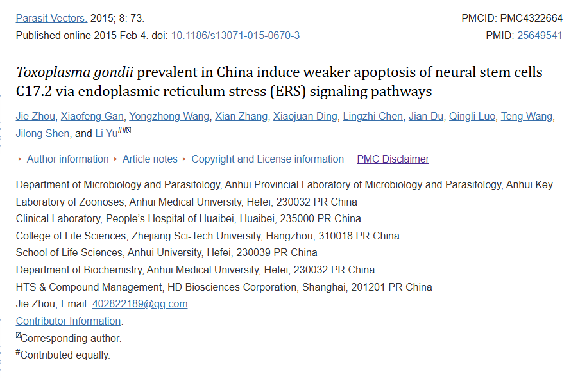

**Part.2**



**图像重复问题**

**#1 图3A与2008年发表的一篇论文出现重复。**

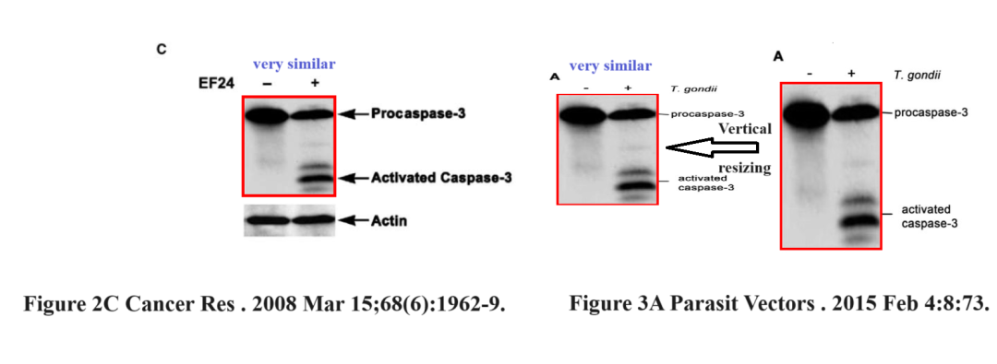

**基金支持：**

* 中国自然科学基金 （J. S.， No. 81471983）， （L.Y.， No. 30800965）， （J.D.， No. 81271864）
* 国家基础研究发展计划（J. S.，No. 2010CB530001）
* 安徽医科大学杰出青年奖学金资助项目（L.Y.，No. 0113014104)

**参考信息：**

https://pubpeer.com/publications/84FCF0E756ED72883B1FB70C276758#1

https://pubmed.ncbi.nlm.nih.gov/25649541/